Brand in Alsleben Feuer bricht in Garage aus
19.01.2016 11:58 Uhr
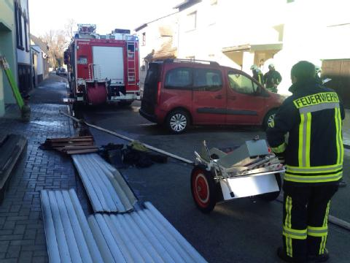
Nach Angaben der Leitstelle brannte der bisher noch nicht bekannte Inhalt einer Garage an der Bernburger Straße in Alsleben.
(BILD: Engelbert Pülicher)
Die Feuerwehr musste am Dienstag zu einem Brand nach Alsleben ausrücken. Dort war eine Garage in Brand geraten. Zum Glück wurde niemand verletzt.
Alsleben.
Zu einem Garagenbrand sind die Feuerwehren Alsleben und Plötzkau am Dienstagvormittag ausgerückt. Nach Angaben der Leitstelle brannte der bisher noch nicht bekannte Inhalt einer Garage an der Bernburger Straße in Alsleben. Besonders schwierig: Der Garagenkomplex ist in einem Wohnhaus integriert, die Wohnung befindet sich darüber. Nach ersten Erkenntnissen wurde aber niemand verletzt. Allerdings wurde ein Auto beschädigt, das in der Garage parkte. Derzeit laufen noch die Aufräumarbeiten. Die Bernburger Straße ist bis zur Beendigung dieser für den Verkehr voll gesperrt. (mz/kt)

